  - ПАМЯТКА

РАБОТОДАТЕЛЮ О ПОВЫШЕНИИ ЗАИНТЕРЕСОВАННОСТИ К ЛЕГАЛЬНОМУ ОФОРМЛЕНИЮ ТРУДОВЫХ ОТНОШЕНИЙ

НЕТ!!!

Трудовые отношения возникают между работником и работодателем на основании трудового договора, заключение которого является обязательным условием при приеме на работу (ст. 16 ТК РФ).
Трудовой договор заключается в письменной форме в двух экземплярах, каждый из которых подписывается работником и работодателем. Заключение гражданско-правовых договоров, фактически регулирующих трудовые отношения между работником и работодателем, не допускается (ч. 2 ст. 15 ТК РФ).
Заработная плата должна выплачиваться работнику не реже, чем каждые полмесяца в день, установленный правилами внутреннего трудового распорядка, коллективным договором, трудовым договором. Месячная заработная плата работника, полностью отработавшего за этот период норму рабочего времени и выполнившего нормы труда, не может быть ниже минимального размера оплаты труда (ст. 133, 136 ТК РФ).
Оплата труда человека, официально работающего по трудовому договору – это «белая» зарплата. С нее уплачиваются все налоги и взносы во внебюджетные фонды: ПФР, ФСС и ФОМС.

«Серая» зарплата - это оплата труда официально устроенного человека, которая частично (как правило, меньшая часть) проводится в документах и выдается по ведомости, а оставшаяся часть выдается «в конверте».
«Черная» зарплата – это заработок работника, который нигде не учитывается и не указывается в бухгалтерских документах. Работник, получающий «черную» зарплату, не устроен официально, то есть работает без оформления соответствующих документов о трудоустройстве. У него отсутствуют перечисления в бюджет и внебюджетные фонды налога на доходы физических лиц и страховых взносов, не учитывается страховой стаж.
«Серые» и «черные» зарплаты являются незаконными и фактически лишают человека будущей пенсии и социальной защищенности.
«Минусы» неформальной занятости для работодателя:
• Невозможность привлечь работника к ответственности за несоблюдение трудовой дисциплины, обеспечить сохранность материальных ценностей и т.п.
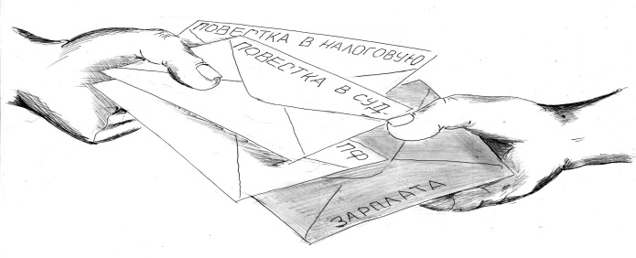
• Риск проведения проверок со стороны контрольно-надзорных органов, органов прокуратуры
• Наличие судебных издержек при подаче работником иска о нарушении его трудовых прав.

• Нарушение трудового законодательства является основанием для привлечения работодателя к административной ответственности в соответствии со ст. 5.27 КоАП РФ:
- за уклонение от оформления или ненадлежащее оформление трудового договора либо заключение гражданско-правового договора, фактически регулирующего трудовые отношения между работником и работодателем
 | Ответственность
 | впервые | повторно
Должностное лицо | Штраф от 10 000 до 20 000 руб. | дисквалификация на срок от одного года до трех лет
ИП | Штраф от 5 000 до 10 000 руб. | Штраф от 30 000 до 40 000 руб.
ЮЛ | Штраф от 50 000 до 100 000 руб. | Штраф от 100 000 до 200 000 руб.
- за невыплату или неполную выплату в установленный срок заработной платы, других выплат, осуществляемых в рамках трудовых отношений, если эти действия не содержат уголовно наказуемого деяния, либо установление заработной платы в размере менее размера, предусмотренного трудовым законодательством
 | Ответственность
 | впервые | повторно
Должностное лицо | Штраф от 10 000 до 20 000 руб. | Штраф от 20 000 до30 000 руб. или  дисквалификация  на срок от одного года до трех лет
ИП | Штраф от 1 000 до 5 000 руб. | Штраф от 10 000 до 30 000 руб.
ЮЛ | Штраф от 30 000 до 50 000 руб. | Штраф от 50 000 до 100 000 руб.
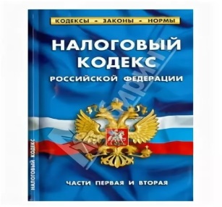
• Неуплата НДФЛ и страховых взносов является основанием для привлечения:
- к налоговой, административной ответственности
нарушение | норма закона | размер штрафа
неумышленная неуплата | ст. 122 НК РФ | 20% от суммы недоимки
умышленная неуплата |  | 40% от суммы недоимки
неуплата из-за грубого нарушения норм бухучета, совершенного: | ст. 15.11 КоАП РФ | на должностное лицо:
- впервые |  | 5-10 тыс. руб.
- повторно |  | -10-20 тыс. руб. или дисквалификация на 1-2 года

- к уголовной ответственности

ИП (ст.198 УК РФ) ЮЛ (ст. 199 УК РФ)

штраф от 100 до 300 тыс. руб. или доход осужденного за период от 1 до 2 лет | деяние, совершенное в крупном размере | штраф от 100 до 300 тыс. руб. или доход осужденного за период от 1 до 2 лет
принудительные работы на срок до 1 года |  | принудительные работы на срок до 2 лет
арест на срок до 6 месяцев |  | арест на срок до 6 месяцев
лишение свободы на срок до 1 года |  | лишение свободы на срок до 2 лет
штраф от 200 до 500 тыс. руб. или доход осужденного за период от 18 мес. до 2 лет | деяние, совершенное в особо крупном размере | штраф от 200 до 500 тыс. руб. или доход осужденного за период от 1 до 3 лет
принудительные работы на срок до 3 лет |  | принудительные работы на срок до 5 лет
лишение свободы на срок до 3 лет |  | лишение свободы на срок до 6 лет
«Плюсы» легализации трудовых отношений для работодателя:
• Повышение привлекательности рабочего места на рынке труда; снижение «текучести» кадров.
• Привлечение квалифицированных специалистов.
• Повышение ответственности работников при выполнении трудовых обязанностей.
• Хорошая деловая репутация, положительный имидж социально ответственного работодателя.
• Возможность участия в программах господдержки, в том числе, получении грантов, субсидий, заключении государственных и муниципальных контрактов.
ЗА ЛЕГАЛИЗАЦИЮ БИЗНЕСА И ТРУДОВЫХ ОТНОШЕНИЙ!

